**WÓJT GMINY ALEKSANDRÓW KUJAWSKI**

**Zaprasza seniorów do udziału w projekcie:**

**”Generacja 6.0 – czas start”**

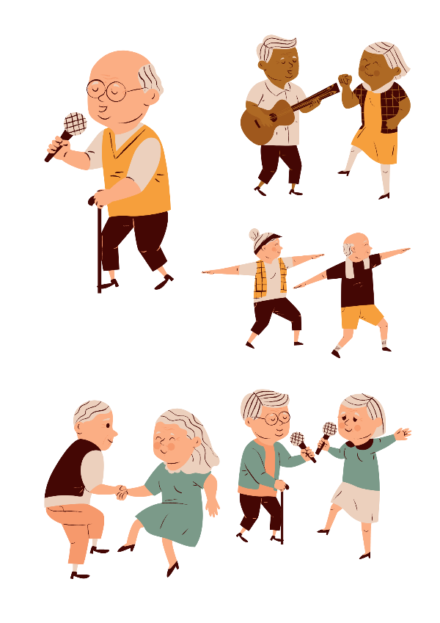





**Rekrutacja trwa od 01.02.2023 do 28.02.2023**

**Zachęcamy do zapisów - Liczba miejsc ograniczona!**

**Plan działania:**

1. **Wyjazdy na wydarzenia kulturalne**
2. **Warsztaty taneczne i kompetencji społecznych**
3. **Ciekawe spotkania i prelekcje**
4. **Zajęcia odbywać się będą od marca do czerwca 2023,**

**w Świetlicy wiejskiej Rożno-Parcele**

**Zapisy przyjmuje:**

**Dyrektor DDP Ewelina Winiarek**

**tel. 790 – 309 – 808**